|  |  |  |
| --- | --- | --- |
| СОГЛАСОВАНО | УТВЕРЖДАЮ | |
| Заместитель директора государственного бюджетного учреждения здравоохранения «Самарский областной медицинский информационно-аналитический центр» (МИАЦ) | | | Руководитель проектов общества с ограниченной ответственностью  «Новософтим» (ООО «Новософтим») |
| \_\_\_\_\_\_\_\_\_\_\_\_\_\_\_\_\_ А.А. Лемаев  «\_\_\_\_\_»\_\_\_\_\_\_\_\_\_\_\_\_\_\_\_ 2021 г.  М.П. | | | \_\_\_\_\_\_\_\_\_\_\_\_\_\_\_\_\_ Ю.С. Сильченко  «\_\_\_\_\_»\_\_\_\_\_\_\_\_\_\_\_\_\_\_\_ 2021 г.  М.П. |

**ЕМИАС Самарской области**

**Руководство администратора**

Этап 2. Выполнение работ по развитию Системы в соответствии с функциональными требованиями п.4 Приложения №5 «Информационное взаимодействие с ФБУН «ЦНИИЭ» в части передачи результатов исследований на наличие возбудителя новой коронавирусной инфекции (COVID-19)» Технического задания

Контракт от «23» ноября 2021 г. № 42/21-ДБУ

Содержание

[Перечень терминов и сокращений 3](#_Toc89985411)

[1 Введение 4](#_Toc89985412)

[2 Настройка внешних систем 5](#_Toc89985413)

[2.1 Настройка сервисов внешней системы 6](#_Toc89985414)

[2.2 Настройка параметров внешней системы 7](#_Toc89985415)

[3 Настройка ролей 9](#_Toc89985416)

[3.1 Регистрация ролей 9](#_Toc89985417)

[3.2 Настройка ролей 10](#_Toc89985418)

[3.3 Права роли «Интеграция с РПН МО» 10](#_Toc89985419)

[3.4 Права роли «Интеграция с РПН МЗ» 11](#_Toc89985420)

[3.5 Переопределение СО 11](#_Toc89985421)

[4 Настройка пунктов главного меню 13](#_Toc89985422)

[4.1 Добавление пунктов меню 13](#_Toc89985423)

[4.2 Предоставление прав на пункты меню 15](#_Toc89985424)

[5 Настройка системных опций 16](#_Toc89985425)

[6 Настройка пользовательских процедур 18](#_Toc89985426)

[7 Настройка пользовательского задания 21](#_Toc89985427)

[8 Настройка пользовательских отчетов 23](#_Toc89985428)

[9 Настройка исследований 27](#_Toc89985429)

# Перечень терминов и сокращений

|  |  |
| --- | --- |
| Термин, сокращение | Определение |
| COVID | COronaVIrus Disease |
| PDF | Portable Document Format; межплатформенный открытый формат электронных документов |
| Система, ЕМИАС | Единая медицинская информационно-аналитическая система Самарской области |
| ЛИС | Лабораторная информационная система |
| ЛПУ | Лечебно-профилактическое учреждение |
| МЗ | Министерство здравоохранения |
| МИС | Медицинская информационная система |
| МО | Медицинская организация |
| ОГРН | Основной государственный регистрационный номер |
| РПН | Роспотребнадзор |
| СО | Системная опция |

# Введение

В настоящем руководстве описано выполнение необходимых настроек для корректной работы с ЛИС в части интеграции с Роспотребнадзором по результатам исследований на COVID-19.

Перед началом работы ознакомьтесь с руководством пользователя «Интеграция с Роспотребнадзором: результаты исследований на COVID-19», в котором описаны общие принципы работы с интерфейсами. Также выполните настройки Системы в соответствии с руководством администратора «Администрирование системы».

# Настройка внешних систем

Для добавления внешней системы «RPN\_Research\_COVID-19» (Интеграция с Роспотребнадзором: результаты исследований на COVID-19) перейдите в пункт главного меню «Система/ Интеграция/ Настройка внешних систем». Откроется форма настройки внешних систем (Рисунок 1).

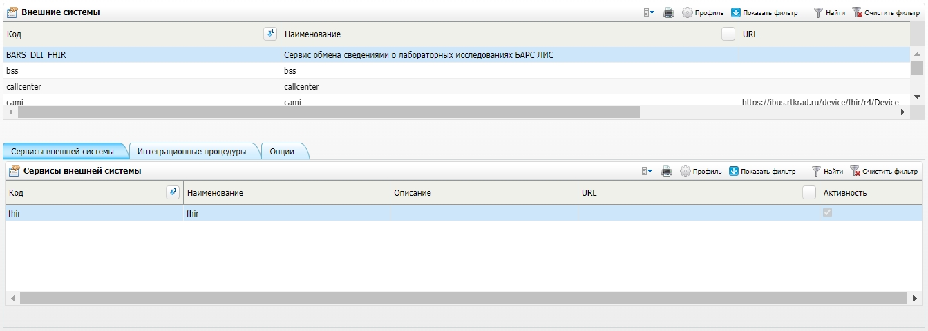

Рисунок 1 – Форма настройки внешних систем

В блоке «Внешние системы» вызовите контекстное меню и выберите пункт «Добавить». Откроется окно «Внешние системы: Добавление» (Рисунок 2).

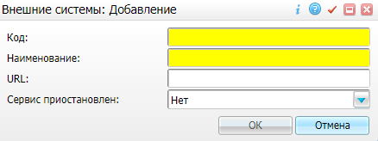

Рисунок 2 – Окно «Внешние системы: Добавление»

Заполните поля в открывшемся окне в соответствии с таблицей (Таблица 1).

Таблица 1 – Заполнение полей в окне добавления внешних систем

|  |  |
| --- | --- |
| **Код** | **Наименование** |
| Код | RPN\_Research\_COVID-19 |
| Наименование | Интеграция с Роспотребнадзором: результаты исследований на COVID-19 |
| URL |  |
| Сервис приостановлен | Нет |

Нажмите на кнопку «ОК». Система отобразится в блоке «Внешние системы».

## Настройка сервисов внешней системы

Для добавления сервисов внешней системы выберите строку с необходимой внешней системой в блоке «Внешние системы». На вкладке «Сервисы внешней системы» вызовите контекстное меню и выберите пункт «Добавить». Откроется окно «Сервис интеграции: добавление» (Рисунок 3).

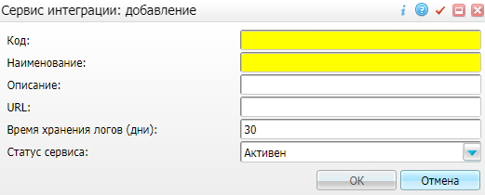

Рисунок 3 – Окно «Сервис интеграции: добавление»

Заполните поля в соответствии с таблицей (Таблица 2).

Таблица 2 – Заполнение полей в окне добавления внешних систем

|  |  |  |  |  |  |
| --- | --- | --- | --- | --- | --- |
| **Код** | **Наименование** | **Описание** | **URL** | **Время хранения логов (дни)** | **Статус сервиса** |
| getstatusbyorders | getstatusbyorders | Получение статуса. Получение статусов конкретных заявок | <https://covidresult.crie.ru/api/v2/order/status-by-orders> | 30 | Активен |
| getstatuscount | getstatuscount | Получение статуса. Количество не полученных статусов | <https://covidresult.crie.ru/api/v2/order/status-count> | 30 | Активен |
| getstatuspackage | getstatuspackage | Получение статуса. Пакетное получение статусов | <https://covidresult.crie.ru/api/v2/order/new-status> | 30 | Активен |
| sendorders | sendorders | Отправка результата по COVID | <https://covidresult.crie.ru/api/v2/order/ext-orders-package> | 30 | Активен |
| token | token | Получение ключа сессии | <https://covidresult.crie.ru/api/v2/order/get-depart-token> | 30 | Активен |
| changeorder | changeorder | Коррекция заявки | <https://covidresult.crie.ru/api/v2/order/change-ext-order> | 30 | Активен |

## Настройка параметров внешней системы

**Примечание** – В данном руководстве параметры «DEPART\_NAME», «DEPART\_NUMBER», «DEPART\_OGRN», «DEPART\_TOKEN» указаны для конкретного региона. В случае запуска ЛИС в другом регионе, необходимо получить данные параметры у РПН.

Для добавления опции внешней системы «BARS\_LIS» перейдите на вкладку «Опции», вызовите контекстное меню и выберите пункт «Добавить». Откроется окно «Параметры внешней системы: добавление» (Рисунок 4).

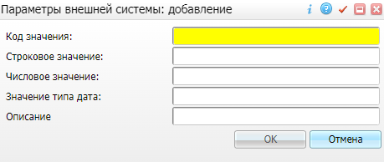

Рисунок 4 – Окно «Параметры внешней системы: добавление»

Заполните поля в соответствии с таблицей (Таблица 3).

Таблица 3 – Заполнение полей в окне добавления внешних систем

|  |  |  |
| --- | --- | --- |
| **Код значения** | **Строковое значение** | **Описание** |
| autosend | true | Автоматическая отправка данных. При установке значения «false» данные в РПН отправляться не будут |
| DEPART\_NAME | Министерство здравоохранения Саратовской области | Наименование региона |
| DEPART\_NUMBER | 100956 | Номер |
| DEPART\_OGRN | 1076450011440 | ОГРН региона |
| DEPART\_TOKEN | 03031D62-DBB6-68F4-6036-BABE04052C44 | Ключ |

# Настройка ролей

Для работы с интеграцией необходимо зарегистрировать функциональные роли:

* «Интеграция с РПН МО»;
* «Интеграция с РПН МЗ».

## Регистрация ролей

Для регистрации новой роли перейдите в пункт главного меню «Администратор/ Настройка ролей». Откроется форма «Настройка ролей» (Рисунок 5), которая состоит из блоков «Каталоги» и «Роли».

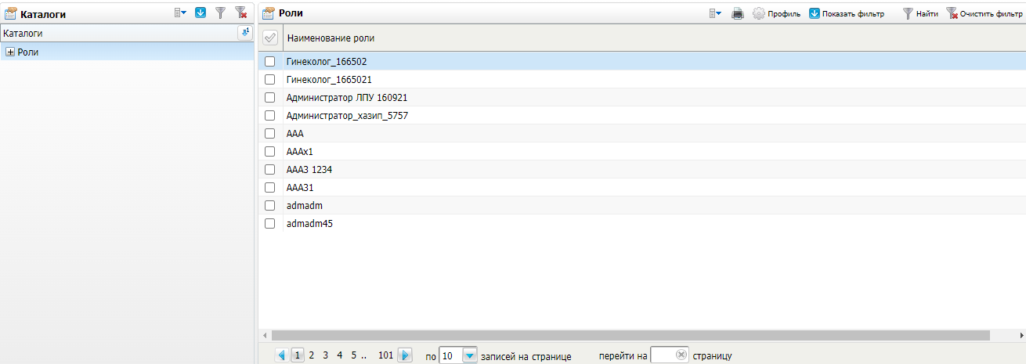

Рисунок 5 – Форма настройки ролей

В блоке «Роли» вызовите контекстное меню и выберите пункт «Добавить». Откроется окно «Роли: Добавление» (Рисунок 6).

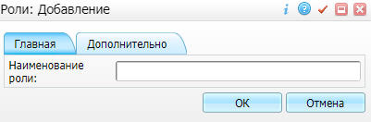

Рисунок 6 – Окно «Роли: Добавление»

Заполните поле «Наименование роли». Нажмите на кнопку «ОК». Новая роль появится в блоке «Роли».

## Настройка ролей

Для настройки ролей для определенной МО перейдите в пункт главного меню «Администратор/ Назначение прав ролям» (Рисунок 7).

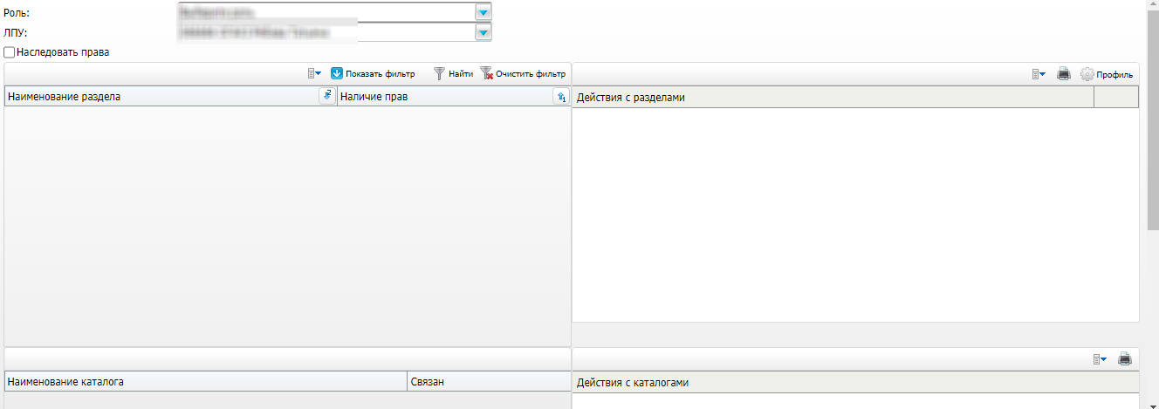

Рисунок 7 – Окно «Назначение прав ролям»

Выберите роль «Интеграция с РПН МО» в выпадающем списке. Выберите МО в выпадающем списке.

**Примечание** – Если установлен флажок «Наследовать права» на главном разделе, тогда права на подразделы и подкаталоги будут наследоваться автоматически.

Назначьте права на разделы. Для этого установите «флажки» в пунктах таблицы «Наименование раздела» и «Действия с разделами». Перечень прав для работы с разделами представлен ниже.

## Права роли «Интеграция с РПН МО»

Выполните настройку роли, добавив права для работы с разделами согласно приведенным ниже таблицам (Таблица 4, Таблица 5).

Таблица 4 – Назначение прав для конкретной МО

|  |  |  |
| --- | --- | --- |
| ЛПУ/Система | Раздел | Действие |
| ЛПУ | Интеграция с РПН: Передача результатов по проведенным исследованиям на COVID-19 (процессы) | Просмотр |
| ЛПУ | Интеграция с РПН: Передача результатов по проведенным исследованиям на COVID-19 (журнал) | Просмотр |
| ЛПУ | Интеграция с РПН: Передача результатов по проведенным исследованиям на COVID-19 (исследования) | Просмотр |

Таблица 5 – Назначение прав для МО в значении «-Система-»

|  |  |  |
| --- | --- | --- |
| ЛПУ/Система | Раздел | Действие |
| Система | Интеграция с РПН: Исследования | Просмотр |
| Система | Интеграция с РПН: Статусы | Просмотр |

## Права роли «Интеграция с РПН МЗ»

Выполните настройку ролей, добавив права для работы с разделами согласно приведенным ниже таблицам (Таблица 6, Таблица 7).

Таблица 6 – Назначение прав для конкретной МО

|  |  |  |
| --- | --- | --- |
| ЛПУ/Система | Раздел | Действие |
| ЛПУ | Интеграция с РПН: Передача результатов по проведенным исследованиям на COVID-19 (процессы) | Добавление, Исправление, Удаление |
| ЛПУ | Интеграция с РПН: Передача результатов по проведенным исследованиям на COVID-19 (журнал) | Добавление, Исправление, Удаление |
| ЛПУ | Интеграция с РПН: Передача результатов по проведенным исследованиям на COVID-19 (исследования) | Добавление, Исправление, Удаление |
| ЛПУ | Интеграция с РПН: Исследования и все подразделы | Добавление, Исправление, Удаление |
| ЛПУ | Интеграция с РПН: Статусы | Добавление, Исправление, Удаление |

Таблица 7 – Назначение прав для МО в значении «-Система-»

|  |  |  |
| --- | --- | --- |
| ЛПУ/Система | Раздел | Действие |
| Система | Интеграция с РПН: Исследования | Добавление, Исправление, Удаление |
| Система | Интеграция с РПН: Статусы | Добавление, Исправление, Удаление |
| Система | Системные опции | Просмотр |
| Система | Системные опции: ограничения | Просмотр |
| Система | Системные опции: переопределение | Просмотр |

## Переопределение СО

Выберите раздел «Системные опции» в блоке «Наименование раздела». Выберите каталог «Интеграция с РПН» в каталоге «Системные опции» в блоке «Наименование каталога».

Установите «флажок» «Системные опции: Исправление» в блоке «Действия с разделами» (Рисунок 8).

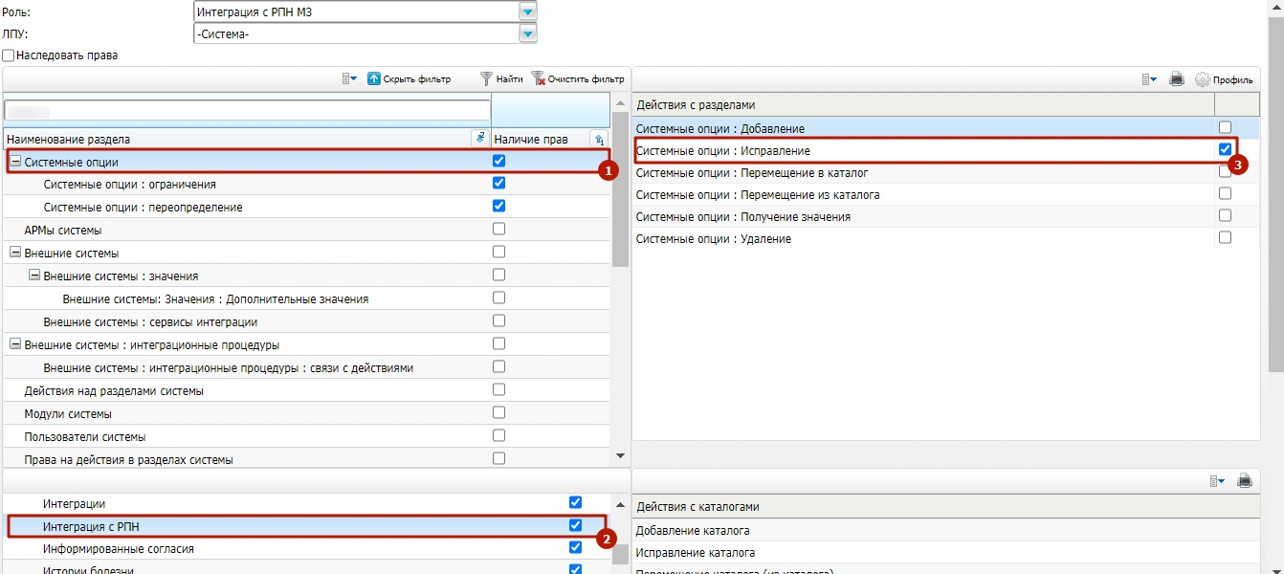

Рисунок 8 – Переопределение СО

# Настройка пунктов главного меню

## Добавление пунктов меню

В текущем разделе описано добавление пунктов главного меню для работы с сервисом «Интеграция с РПН».

Для добавления пунктов главного меню перейдите в пункт главного меню «Система/ Настройка главного меню». Откроется форма настройки главного меню (Рисунок 9).

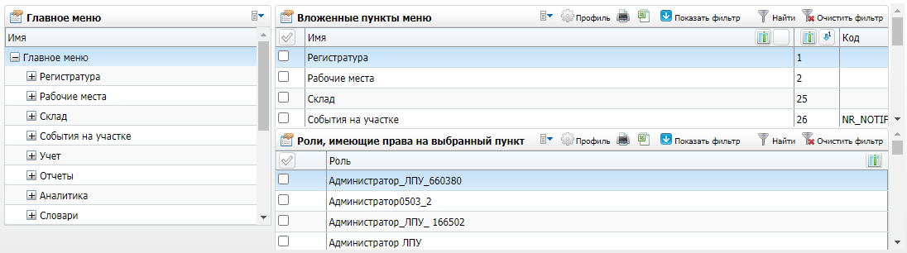

Рисунок 9 – Форма настройки пунктов главного меню

Выберите нужный пункт в блоке «Главное меню», который будет родительским для нового пункта. В блоке «Вложенные пункты меню» вызовите контекстное меню и выберите пункт «Добавить». Откроется окно добавления пункта главного меню (Рисунок 10).

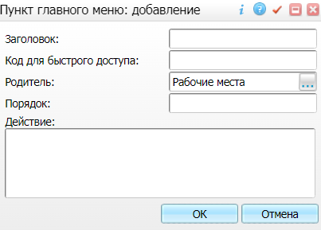

Рисунок 10 – Окно добавления пункта главного меню

Заполните поля в открывшемся окне поочередно для каждого пункта (Таблица 8).

Заполнение полей

Таблица 8 – Заполнение полей в окне добавления пункта главного меню

|  |  |  |  |  |  |
| --- | --- | --- | --- | --- | --- |
| **Заголовок** | **Код для быстрого доступа** | **Родитель** | **Порядок** | **Действие** | **Роли, имеющие права на выбранный пункт** |
| Интеграция с РПН |  | Учет | 200 |  | Интеграция с РПН (МЗ)  Интеграция с РПН (МО) |
| Словари |  | Интеграция с РПН | 20 |  | Интеграция с РПН (МЗ)  Интеграция с РПН (МО) |
| Журнал интеграции с РПН |  | Интеграция с РПН | 10 | openD3Form('INT\_RPN/int\_rpn'); | Интеграция с РПН (МЗ)  Интеграция с РПН (МО) |
| Статусы |  | Словари | 10 | openWindow({name:'UniversalComposition/UniversalComposition',unit:'INT\_RPN\_STATUS', composition:'DEFAULT',show\_buttons:false}); | Интеграция с РПН (МЗ)  Интеграция с РПН (МО) |
| Исследования |  | Словари | 20 | openWindow({name:'UniversalComposition/UniversalComposition',unit:'INT\_RPN\_ANALYS\_SERV\_IND', composition:'LIST',show\_buttons:false}); | Интеграция с РПН (МЗ)  Интеграция с РПН (МО) |
| Валидированные результаты лабораторных исследований МИС. РПН |  | Интеграция с РПН | 30 | printReportByCode('Valid\_result\_rpn'); | Интеграция с РПН (МЗ)  Интеграция с РПН (МО) |

Нажмите на кнопку «ОК». После заполнения полей новые пункты отобразятся в блоке «Вложенные пункты меню».

## Предоставление прав на пункты меню

Для предоставления прав выберите созданный пункт меню, вызовите контекстное меню и выберите пункт «Добавить» в блоке «Роли, имеющие права на выбранный пункт». Откроется окно «Главное меню: роли: Добавление» (Рисунок 11).

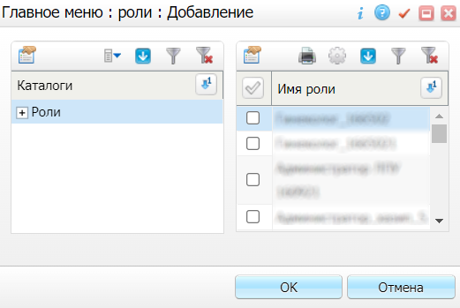

Рисунок 11 – Окно «Главное меню: роли: Добавление»

Выберите необходимые роли и нажмите на кнопку «ОК» для сохранения.

# Настройка системных опций

Системные опции используются администраторами Системы для создания пользовательских настроек, управления списками и значениями по умолчанию.

Чтобы СО отобразились, необходимо настроить роли (см. п 8).

После настройки ролей перейдите в пункт главного меню «Система/ Настройка системных опций/ Системные опции (Администратор)» (Рисунок 12).

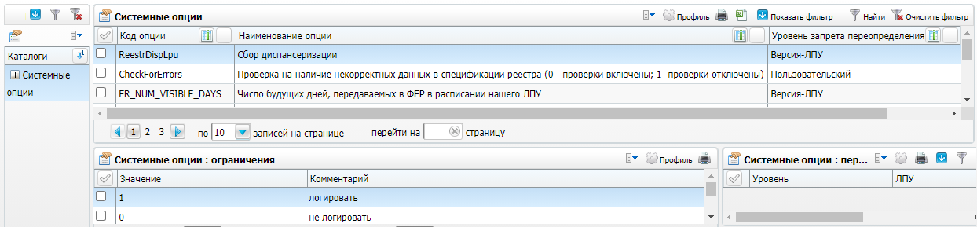

Рисунок 12 – Окно настройки системных опций

Выберите каталог «Интеграция с РПН» в блоке «Каталоги», выберите СО в блоке «Системные опции». Вызовите контекстное меню и выберите пункт «Редактировать». Откроется окно «Системные опции: редактирование» (Рисунок 13).

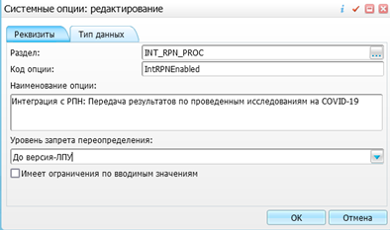

Рисунок 13 – Окно «Системные опции: редактирование»

Перейдите на вкладку «Тип данных» (Рисунок 14).

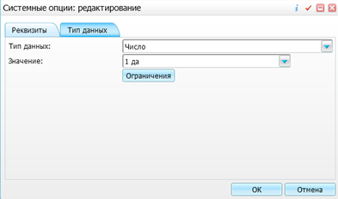

Рисунок 14 – Вкладка «Тип данных»

В поле «Значение» выберите в выпадающем списке значение «1 да». Нажмите на кнопку «Ок».

# Настройка пользовательских процедур

Для настройки пользовательских процедур перейдите в пункт главного меню «Система/ Пользовательские процедуры». Откроется окно пользовательских процедур (Рисунок 15).Выберите каталог «Интеграция»/ «РПН» в блоке «Каталоги».

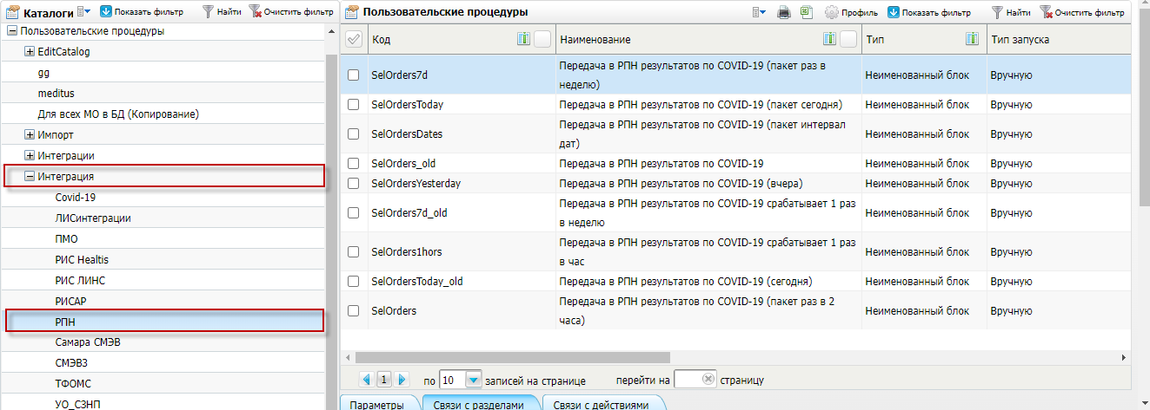

Рисунок 15 – Окно пользовательских процедур

**Примечание** – Если данный каталог отсутствует, вызовите контекстное меню и выберите пункт «Добавить». В открывшемся окне заполните поле «Каталоги».

Вызовите контекстное меню и выберите пункт «Добавить» в блоке «Пользовательские процедуры». Откроется окно «Пользовательские процедуры: добавление» (Рисунок 16).

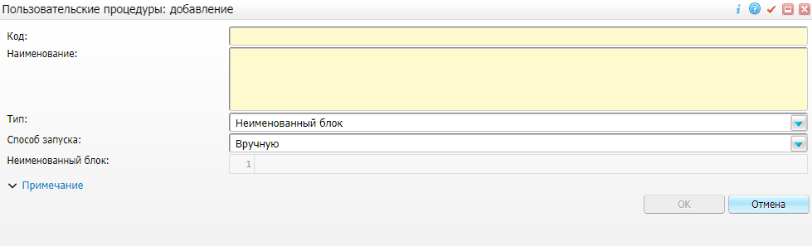

Рисунок 16 – Окно «Пользовательские процедуры: добавление»

Заполните поля в соответствии с таблицей (Таблица 9).

Таблица 9 – Пользовательские процедуры

|  |  |  |  |  |  |
| --- | --- | --- | --- | --- | --- |
| **Код** | **Наименование** | **Тип** | **Способ запуска** | **Неименованный блок** | **Примечание** |
| SelOrders | Передача в РПН результатов по COVID-19 | Неименованный блок | Вручную | begin INT\_PKG\_RPN.SEL\_ORDERS(pnLPU => :LPU,pnTYPEINTERVAL => 2,pnINTERVAL => 2);end; |  |

Для текущей процедуры в строке «pnTYPEINTERVAL => 2» указывается, что отправка данных осуществляется по часам, а в строке «pnINTERVAL => 2» – указывается количество часов, за которые берутся данные для выгрузки до момента запуска процедуры.

**Примечания**

1 Если необходимо задать условия по выгрузки по дням, то указываем значение параметра «pnTYPEINTERVAL => 3».

2 Если необходимо задать условия по выгрузки по минутам, то указываем значение параметра «pnTYPEINTERVAL => 1».

Перейдите на вкладку «Параметры», вызовите контекстное меню и выберите пункт «Добавить». Откроется окно «Параметры процедуры: добавление» (Рисунок 17).

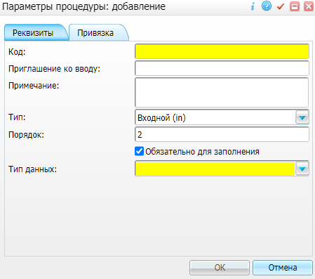

Рисунок 17 – Окно «Параметры процедуры: добавление»

Заполните поля в соответствии с таблицей (Таблица 10).

Таблица 10 – Пользовательские процедуры

|  |  |  |  |  |
| --- | --- | --- | --- | --- |
| **Код** | **Обязательность** | **Тип** | **Тип данных** | **Метод заполнения** |
| LPU | Да | Входной (in) | Число | ЛПУ |

Перейдите на вкладку «Привязка» (Рисунок 18).

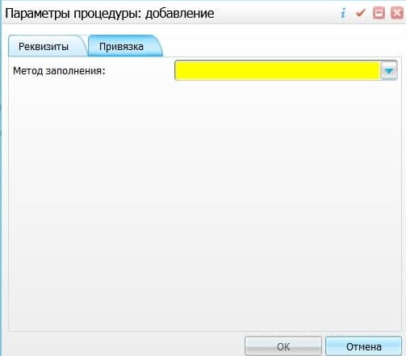

Рисунок 18 – Вкладка «Привязка»

Заполните поле «Метод заполнения» значением «ЛПУ».

# Настройка пользовательского задания

Для настройки пользовательского задания перейдите в пункт главного меню «Система/ Пользовательские задания». Откроется окно с перечнем пользовательских заданий (Рисунок 19).

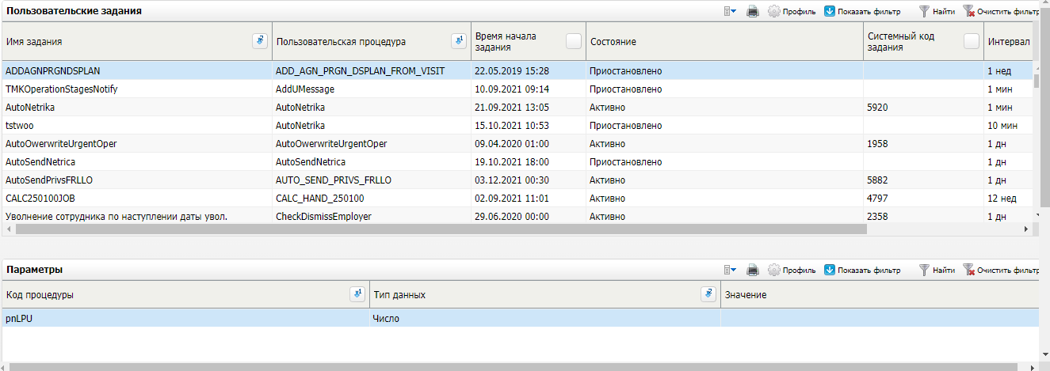

Рисунок 19 – Окно с перечнем пользовательских заданий

Вызовите контекстное меню и выберите пункт «Добавить». Откроется окно добавления пользовательского задания (Рисунок 20).

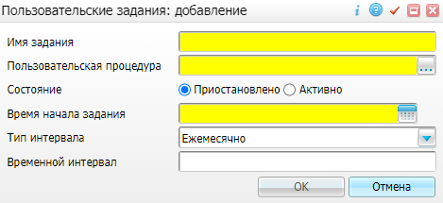

Рисунок 20 – Окно «Пользовательские задания: добавление»

Заполните поля в соответствии с таблицей (Таблица 11).

Таблица 11 – Заполнение полей в окне добавления пользовательского задания

| Поле | Заполнение |
| --- | --- |
| Имя задания | Передача в РПН результатов по COVID-19 |
| Пользовательская процедура | SelOrders |
| Состояние | Активно |
| Время начала задания | Выбрать дату и время |
| Тип интервала | Ежечасно |
| Временной интервал | 2 |

# Настройка пользовательских отчетов

Для настройки отчетов выполните перейдите в пункт главного меню «Система/ Настройка отчетов/ Пользовательские отчеты». Откроется форма «Пользовательские отчеты» (Рисунок 21).

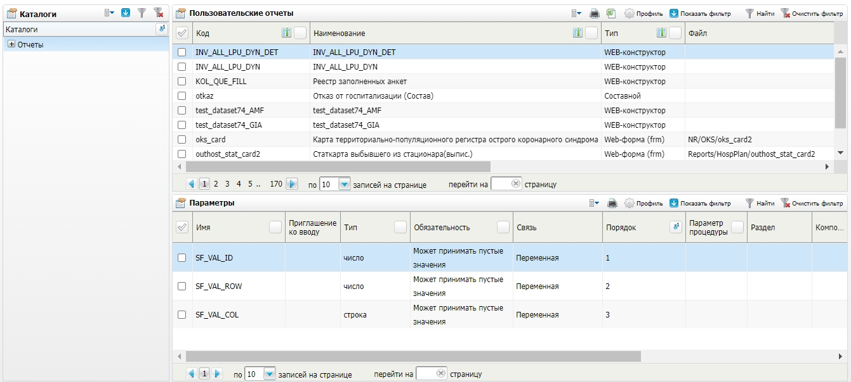

Рисунок 21 – Форма «Пользовательские отчеты»

В блоке «Пользовательские отчеты» вызовите контекстное меню и выберите пункт «Добавить». Откроется окно «Отчеты: добавление» (Рисунок 22).

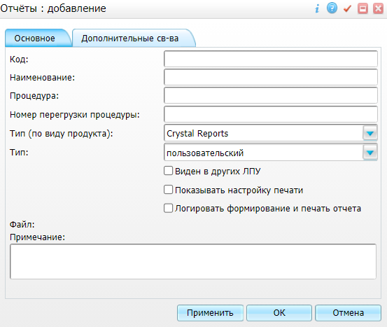

Рисунок 22 – Окно «Отчеты: добавление»

Заполните поля в соответствии с таблицей (Таблица 12).

Таблица 12 – Описание полей

|  |  |  |  |
| --- | --- | --- | --- |
| **Наименование поля** | **Обязательность** | **Значение** | **Пояснение** |
| Код | _scroll_external/icons/check-20c21625212fce7071f822cb629eb7adfdbac2fc92444c894f9e85f44c6b4a99.svg | Valid\_result\_rpn | Вводится с клавиатуры код отчета |
| Наименование | _scroll_external/icons/check-20c21625212fce7071f822cb629eb7adfdbac2fc92444c894f9e85f44c6b4a99.svg | Валидированные результаты лабораторных исследований МИС. РПН | Вводится с клавиатуры наименование отчета |
| Процедура |  | – | Вводится с клавиатуры процедуру |
| Номер перезагрузки процедуры |  | – | Вводится с клавиатуры номер перезагрузки процедуры |
| Тип (по виду продукта) | _scroll_external/icons/check-20c21625212fce7071f822cb629eb7adfdbac2fc92444c894f9e85f44c6b4a99.svg | WEB-конструктор | Выбирается тип по виду продукта из выпадающего списка |
| Тип | _scroll_external/icons/check-20c21625212fce7071f822cb629eb7adfdbac2fc92444c894f9e85f44c6b4a99.svg | Пользовательский | Выбирается тип из выпадающего списка |
| Виден в других ЛПУ | _scroll_external/icons/check-20c21625212fce7071f822cb629eb7adfdbac2fc92444c894f9e85f44c6b4a99.svg | Установить «флажок» | Устанавливается «флажок» при необходимости |
| Показывать настройку печати |  |  | Устанавливается «флажок» при необходимости |
| Логировать формирование и печать отчета |  |  | Устанавливается «флажок» при необходимости |
| Примечание |  |  | Вводится с клавиатуры примечание |

Перечень необходимых отчетов представлен в таблице (Таблица 13).

Таблица 13 – Перечень отчетов

|  |  |  |
| --- | --- | --- |
| **Наименование отчета** | **Код отчета** | **Место вызова отчета** |
| Валидированные результаты лабораторных исследований МИС. РПН | Valid\_result\_rpn | «Учет/ Интеграция с РПН/ Валидированные результаты лабораторных исследований МИС. РПН» |
| «Заявка для РПН» | order\_json | «Учет/ Интеграция с РПН/ Журнал интеграции с РПН», блок «Исследования», пункт контекстного меню «Заявка на РПН» |

Нажмите на кнопку «Ок» или «Применить» для сохранения созданного отчета.

Заполните добавленный отчет параметрами в соответствии с таблицами (Таблица 14, Таблица 15).

Таблица 14 – Перечень параметров отчетов по интеграции с РПН

|  |  |  |  |  |  |  |  |  |
| --- | --- | --- | --- | --- | --- | --- | --- | --- |
| **Код** | **Тип параметра** | **Приглашение ко вводу** | **Порядок** | **Обязательный** | **Раздел** | **Композиция** | **Метод** | **Примечание** |
| Параметры отчета «Валидированные результаты лабораторных исследований МИС. РПН» | | | | | | | | |
| DATE\_FROM | дата | Да с: | 1 | Обязательно |  |  |  | trunc(to\_date(sysdate,'[dd.mm](http://dd.mm).yyyy'),'mm') |
| DATE\_TO | дата | по: | 2 | Обязательно |  |  |  | sysdate |
| WORKLIST | число | Рабочий лист: | 3 | Обязательно | LABMED\_WORKLIST | WL\_NAMES\_ACTIVE | Выбор из списка |  |

Таблица 15 – Перечень параметров отчетов по интеграции с РПН

|  |  |  |  |  |  |  |
| --- | --- | --- | --- | --- | --- | --- |
| **Код** | **Тип параметра** | **Приглашение ко вводу** | **Порядок** | **Обязательный** | **Связь** | **Примечание** |
| Параметры отчета «Заявка для РПН» | | | | | | |
| SP\_ID | Число |  | 1 | Нет | Переменная |  |

# Настройка исследований

Перейдите в пункт главного меню «Словари/ Словари лаборатории/ Исследования-методы-показатели». Проверьте отображение исследований на наличие возбудителя новой коронавирусной инфекции (COVID-19) в блоке «Виды исследований» (Рисунок 23).

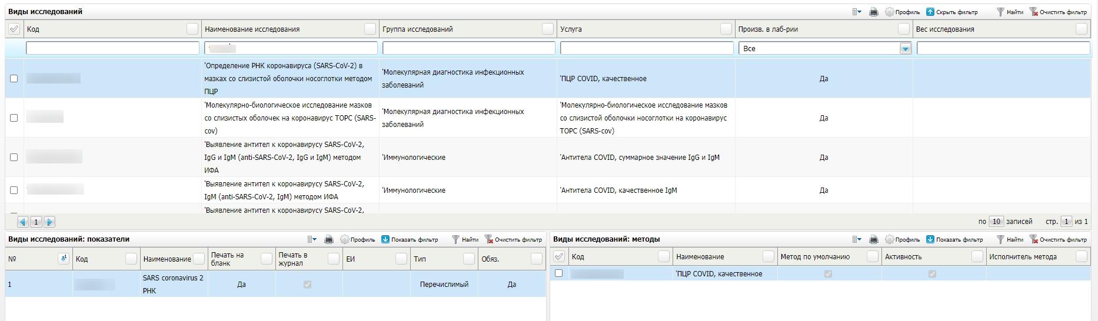

Рисунок 23 – Окно «Виды исследований»

На записи показателя с типом «Перечислимый» в блоке «Виды исследований: показатели» вызовите контекстное меню и выберите пункт «Редактировать». Откроется форма «Показатель».

Перейдите на вкладку «Значения». Просмотрите наличие значений качественного результата исследования в блоке «Выбранные значения»:

* «Обнаружен»;
* «Не обнаружен»;
* «Сомнительно».

**Примечание** – Значение «Брак» будет устанавливаться в случае, если была произведена выбраковка анализа.

Для добавления связей исследований перейдите в пункт главного меню «Учет/ Интеграция с РПН/ Словари/ Исследования». Откроется окно исследований.

В блоке «Интеграция с РПН: Исследования» вызовите контекстное меню и выберите пункт «Добавить». Откроется окно «Интеграция с РПН: Исследования: Добавление» (Рисунок 24).

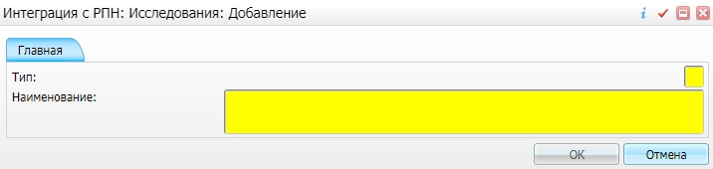

Рисунок 24 – Окно «Интеграция с РПН: Исследования: Добавление»

Заполните поля для каждого исследования согласно таблице ниже (Таблица 16).

Таблица 16 – Заполнение полей

|  |  |
| --- | --- |
| Тип исследования | Наименование исследования |
| 1 | ПЦР COVID, качественное |
| 2 | Антитела COVID, качественное IgG |
| 3 | Антитела COVID, качественное IgM |
| 4 | Антитела COVID, суммарное значение IgG и IgM |

Нажмите кнопку «Ок». В блоке «Интеграция с РПН: Исследования» отобразится список исследований (Рисунок 25).

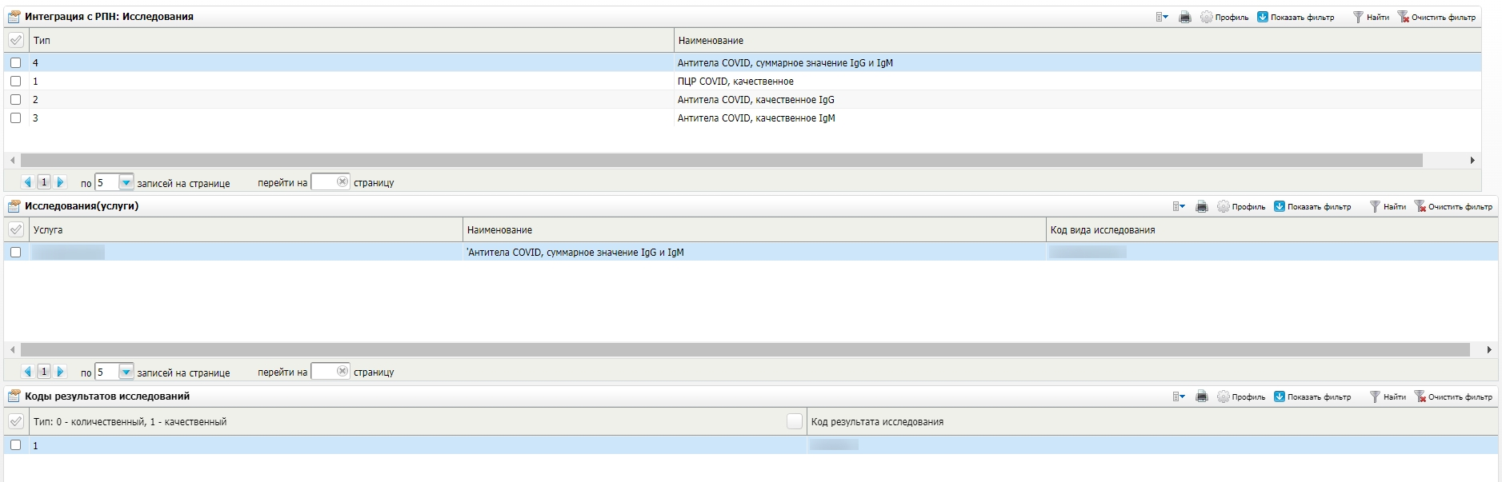

Рисунок 25 – Список исследований

Для добавления услуги для исследования в блоке «Исследования(услуги)» вызовите контекстное меню и выберите пункт «Добавить».

Заполните поля «Услуга» и «Код вида исследования». Нажмите на кнопку «Ок».

Для добавления кода результата исследования в блоке «Коды результатов исследования» вызовите контекстное меню и выберите пункт «Добавить».

Заполните поля «Тип: 0 – количественный, 1 – качественный» и «Код результата исследования». Нажмите кнопку «Ок».

Лист регистрации изменений

| **Изм.** | **Версия Системы** | **Версия документа** | **Дата внесения изменений** | **Автор изменений** | **Краткое описание изменений** |
| --- | --- | --- | --- | --- | --- |
|  |  |  |  |  |  |
|  |  |  |  |  |  |
|  |  |  |  |  |  |
|  |  |  |  |  |  |
|  |  |  |  |  |  |
|  |  |  |  |  |  |
|  |  |  |  |  |  |
|  |  |  |  |  |  |
|  |  |  |  |  |  |
|  |  |  |  |  |  |
|  |  |  |  |  |  |
|  |  |  |  |  |  |
|  |  |  |  |  |  |